Безопасность и здоровье детей – залог будущей нации

Воспитать ребенка здоровым – одна из важнейших задач, стоящих перед коллективом ДОУ №173 в 2017-2018 учебном году. Уже с I младшей группы воспитатели приучают детей к здоровому образу жизни, основными компонентами которого служат: режим дня, правильное питание, закаливающие мероприятия, физкультурные занятия и физические нагрузки, благоприятная психологическая обстановка и валеологическое воспитание.

Для сохранения, поддержания и обогащения здоровья субъектов педагогического процесса в ДОУ – детей, педагогов и родителей используются развивающие формы оздоровительной работы:

* Технологии сохранения и стимулирования здоровья.

В НОД и режимных моментах педагоги проводят динамические паузы, релаксацию, пальчиковую, дыхательную, бодрящую, корригирующую гимнастику, гимнастику для глаз, для предупреждения плоскостопия.

* Технологии обучения здоровому образу жизни.

Воспитанники любят физкультурно-игровые занятия. У старших детей интерес вызывают тренинги, проблемно-игровые занятия, беседы по темам «Здоровье», «Работа организма», «Витаминка». Старшие дети могут самостоятельно показать точечный массаж и самомассаж в стихотворной форме.

* Коррекционные технологии.

Как в работе у логопедов, так и в работе у всех педагогов популярны фонетическая и логопедическая ритмика. Во взаимодействии с детьми воспитатели используют психогимнастику, игровые упражнения на коррекцию поведения, сказкотерапию.

Для осуществления сохранения, укрепления здоровья и формирования привычки к ЗОЖ у воспитанников необходима совместная работа педагогов и родителей.

Информационно-просветительская деятельность выражается в ознакомлении родителей с различными формами работы по физическому воспитанию, информации о состоянии здоровья и физического развития, об уровне двигательной подготовленности ребенка. Родителей привлекают участвовать в различных совместных физкультурных досугах. На родительских семинарах обучают родителей тренингам, оздоровительным технологиям.

На улучшение здоровья детей, их благоприятное физическое развития в ДОУ проводятся оздоровительные мероприятия совместно с ОАО «Электроцинк». В начале учебного года была проведена уже не первая биопрофилактика на снижения рисков развития заболеваний, обусловленных токсической нагрузкой на детский организм. Биопрофилактические препараты: поливитамины и пектиновый кисель воспитанники принимали под контролем медперсонала и с согласия родителей.

А весной ДОУ участвовало в социальном проекте «Иммунано» направленный на поддержание и укрепление иммунитета у детей. С согласия родителей на базе ДОУ были проведены системно-оздоровительные профилактические мероприятия – оксигенотерапия (кислородные коктейли) и галотерапия (соляные пещеры) с использованием детских массажеров для рук и ног.

Не секрет, что теория без практики не существует, и наоборот. И важно не только рассказать о ЗОЖ, но и показать. Как говориться, «Лучше один раз увидеть, чем сто раз услышать», а еще и непосредственно принять участие и ощутить положительные действия и эмоции от применения современных технологий.

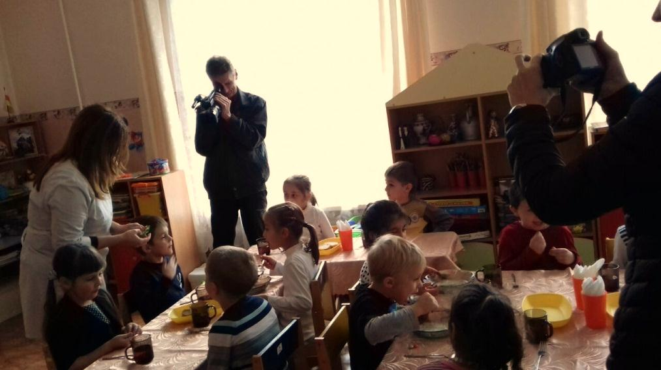

Получение поливитаминов и пектинового киселя

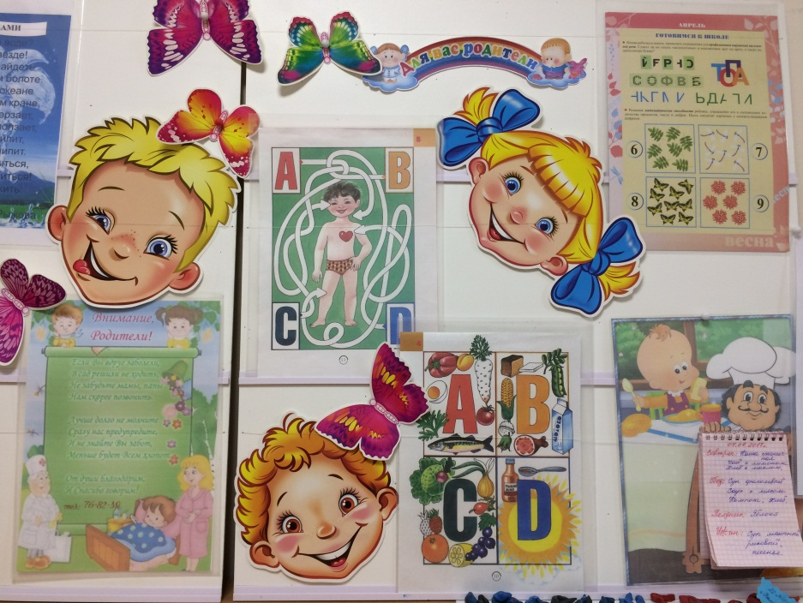

Информация для родителей

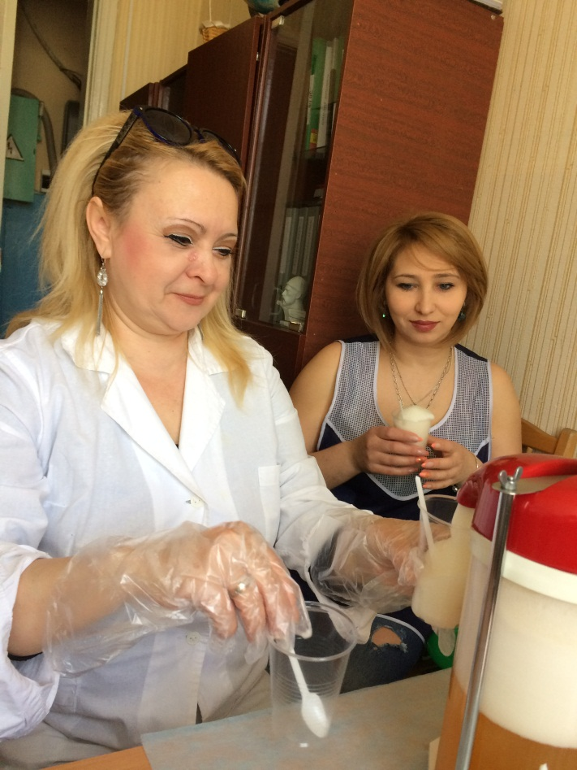

Изготовление кислородных коктейлей

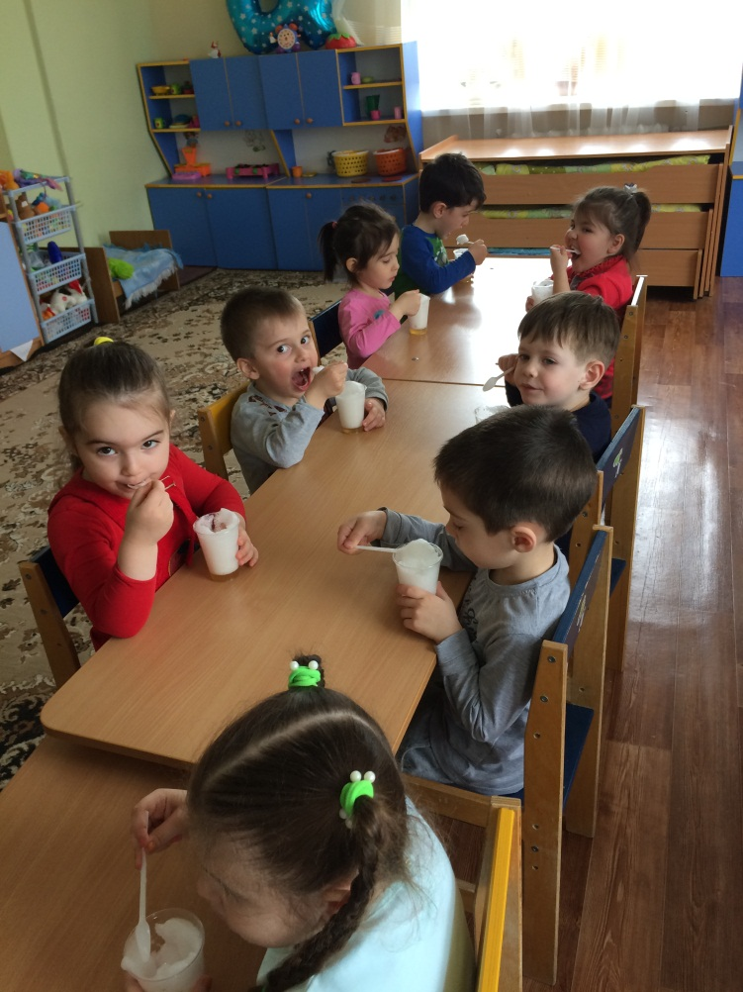

Воспитанники ДОУ принимают кислородный коктейль

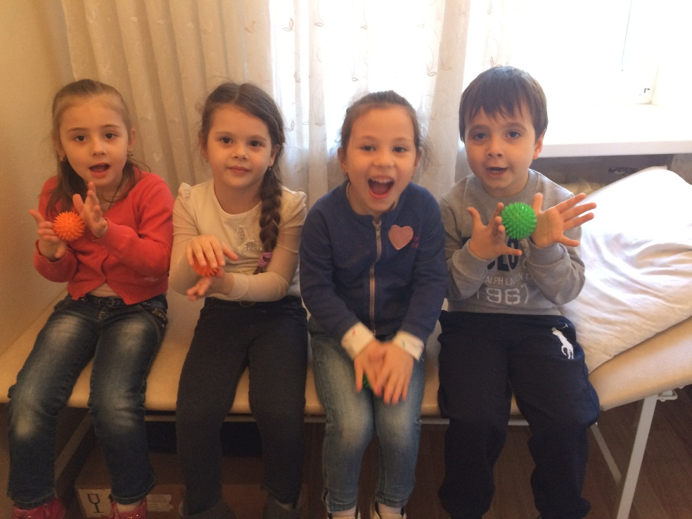

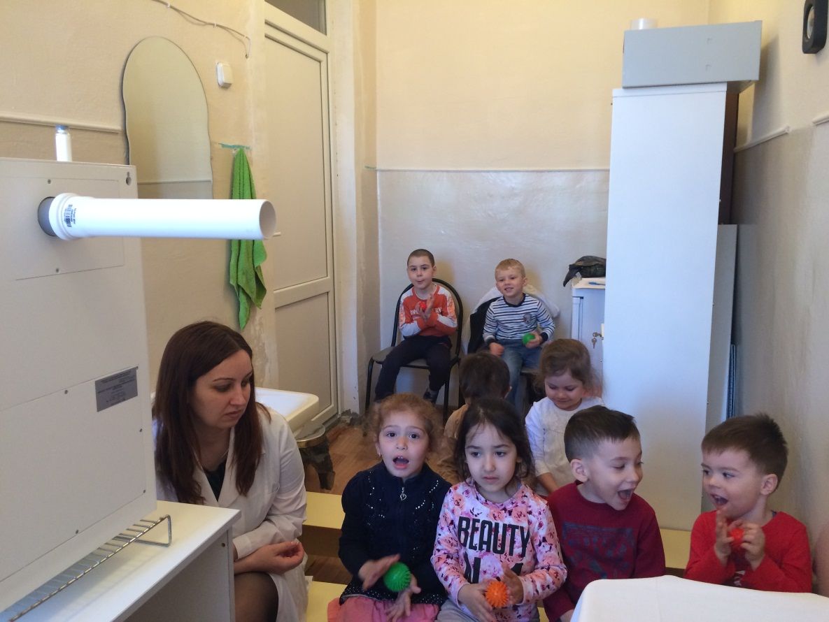

Посещение «соляной комнаты» с использованием массажных тренажеров